**Индекс спроса**

Представим запросы по доставке товаров точками на декартовой плоскости. Для удобства будем считать, что все точки имеют целочисленные координаты.

Даны n точек заказов за определенный период. Для определения очагов спроса нужно определить, какое наибольшее количество заказов попало в некоторый прямоугольник площади s (со сторонами параллельными осям координат), и сами эти заказы.

Обратите внимание, у выбранного прямоугольника длины сторон не обязательно должны быть целыми, но каждая из них должна быть **не менее 1**.

Заказы, координаты которых попадают на границу прямоугольника, считаются попадающими в область.

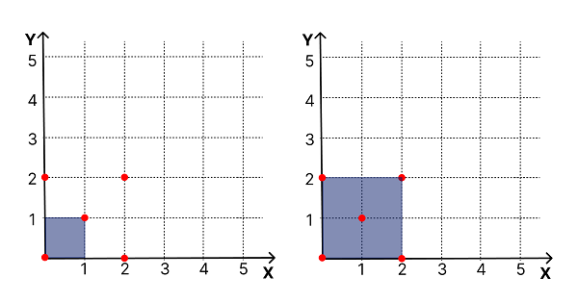

**Формат ввода**

В первой строке записаны два целых числа n и s (2≤n≤300, 1≤s≤10e6).

В каждой из следующих n строк записаны координаты одного из заказов xi​, yi ​ (0≤xi,yi≤2000).

Обратите внимание, что из одной точки может быть сделано несколько заказов.

**Формат вывода**

В первой строке выведите число k (1≤k≤n) — найденные заказы.

Во второй строке выведите k различных индексов i1…ik (1≤i1<…<ik≤n) — заказы, для которых окаймляющий прямоугольник имеет площадь не более s (если сторона менее 1, то она будет увеличена до 1).

Если подходящих наборов заказов несколько (их ровно k и попадают в подходящую область), то вы можете вывести любой из таких наборов.

**Пример 1**

Ввод

5 1

0 0

0 2

2 0

1 1

2 2

Вывод

2

1 4

**Пример 2**

Ввод

5 2

0 0

0 2

2 0

1 1

2 2

Вывод

3

1 3 4

**Пример 3**

Ввод

5 4

0 0

0 2

2 0

1 1

2 2

Вывод

5

1 2 3 4 5

**Пример 4**

Ввод

2 1

0 0

2 0

Вывод

1

1

**Примечание**

**Система оценки:** в задаче используется потестовая оценка. Баллы начисляются за долю пройденных тестов выше 10%, т.е. за 60% пройденных тестов будет начислено 55% баллов, а за 55% — 50%.

Ограничение памяти

256.0 Мб

Ограничение времени

8 с